**Kontemplation ist …**

- eine in der Mystik wurzelnde Form  
 der christlichen Spiritualität

- eine Meditation, in der Achtsamkeit

und Präsenz im Mittelpunkt stehen

- ein Weg für alle spirituell Suchenden

- ein Raum für die Erfahrung Gottes in  
 der Tiefe der eigenen Seele

- frei von konfessionellen Grenzen

- für Menschen jeden Alters

**Beginn:** Montag, 17.3.2025

**Zeit:** 19.30 Uhr – 21.00 Uhr

**Ort:** Krypta der Kirche St. Laurentius,

Bretten

**Termine:**   
17.3.2025, 24.3.2025, 31.3.2025, 7.4.2025

Teilnahme an allen Terminen ist sinnvoll, da Kursinhalte aufeinander aufbauen.

**mitzubringen sind:**

bequeme Kleidung, warme Socken,

zwei Decken

**Leitung:**

Georg Drope-Brongs, Diplom-Theologe, Kontemplationslehrer

**max. Teilnehmerzahl:** 20

**Kostenbeteiligung:** auf Spendenbasis  
(empfohlene Spende: 4,-€/Abend)

**Anmeldung und weitere Informationen:**

Georg Drope-Brongs, Tel. 0172-5911840

E-Mail: georg.drope-brongs@gmx.de

www.kontemplation-jetzt.de

Kontemplation

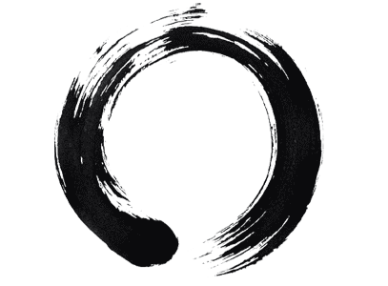

Einführungskurs

*„Das Auge, in dem ich Gott sehe, das ist dasselbe Auge, darin mich Gott sieht; mein Auge und Gottes Auge, das ist ein Auge und ein Erkennen und ein Lieben.“*

Meister Eckhart

**Kontemplation**

Das Wort „Kontemplation“ kommt aus dem Lateinischen und heiß „schauen“. Es ist ein Schauen in die Tiefe der eigenen Seele, die eins mit dem Göttlichen in uns ist.

Der schon als „normal“ empfundene innere Zustand des Menschen ist geprägt von einem nie endenden Gedankenkreisen.

Durch die kontemplative Übung kann dieser Gedankenfluss verlangsamt werden. Nach und nach entstehen Pausen zwischen den Gedanken. Bei längerer Übung stellt sich schließlich ein Zustand der inneren Ruhe und Stille ein.

Erst wenn der Mensch innerlich zur Ruhe gekommen ist, kann die „Schau Gottes“, die mehr ein Spüren der Gegenwart Gottes ist, geschehen.

Das Bewusstwerden seiner göttlichen Natur verwandelt den Menschen. Das eigene „Ego“ löst sich auf und man erfährt sich eins mit der alles umfassenden Wirklichkeit Gottes.

Im Mittelpunkt der Kontemplationspraxis  
 steht das Sitzen in der Stille. Über das   
 Wahrnehmen des natürlichen Atemflusses   
 kann sich der Geist sammeln und zur Ruhe   
 kommen.

Aufgelockert wird das Sitzen durch einfache   
 Übungen zur Körperwahrnehmung im Gehen   
 und Stehen.

In der Kontemplation werden so Achtsamkeit,   
 Präsenz und Gelassenheit eingeübt.